Практическая работа 15
Задание 1 Для высказывания (по вариантам таблицы) записать эквивалентное ему выражение на языке Python. Составить программу, позволяющую установить истинность или ложность этого высказывания для различных значений переменных, входящих в соответствующее логическое выражение. Ввод исходных данных осуществить из внешнего файла с именем lab_15_1.txt, а вывод результатов – во внешний файл с именем lab_15_1_out.txt.
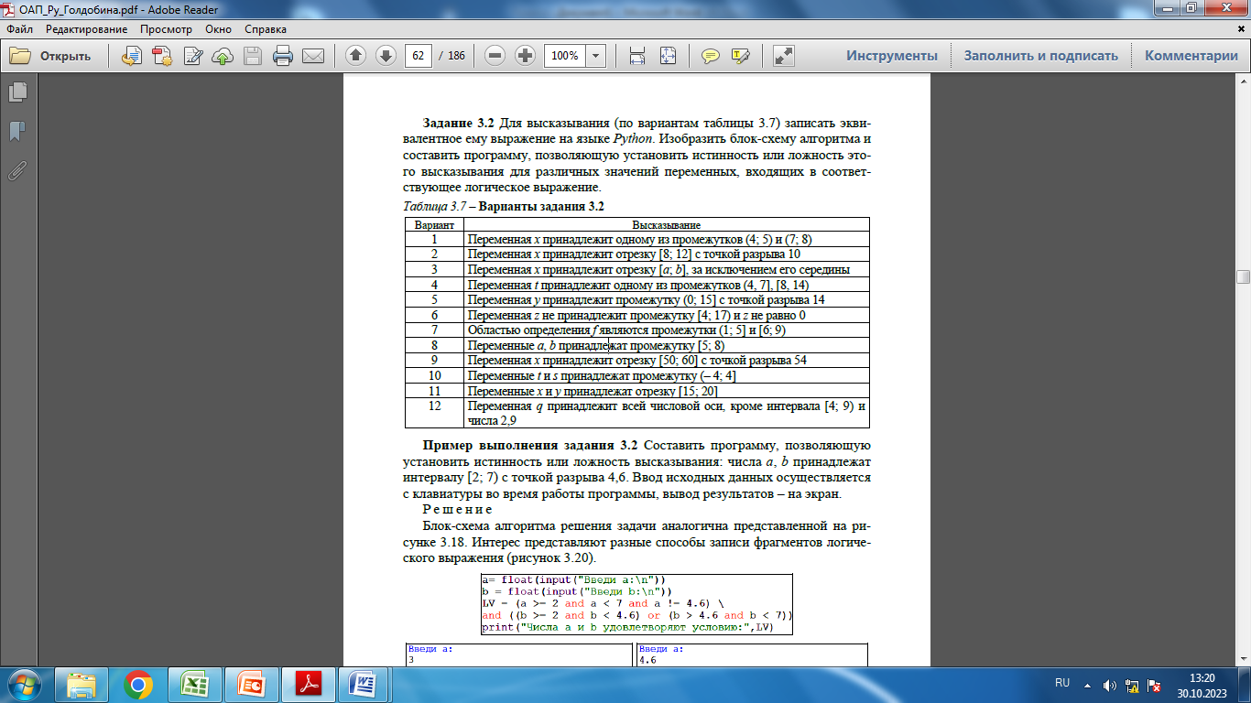
Задание 2. Изобразить блок-схему алгоритма и составить программу, вычисляющую значение выражения по вариантам таблицы. Ввод значений переменных организовать с клавиатуры во время выполнения программы, а вывод результатов – во внешний файл с именем lab_15_2_out.txt
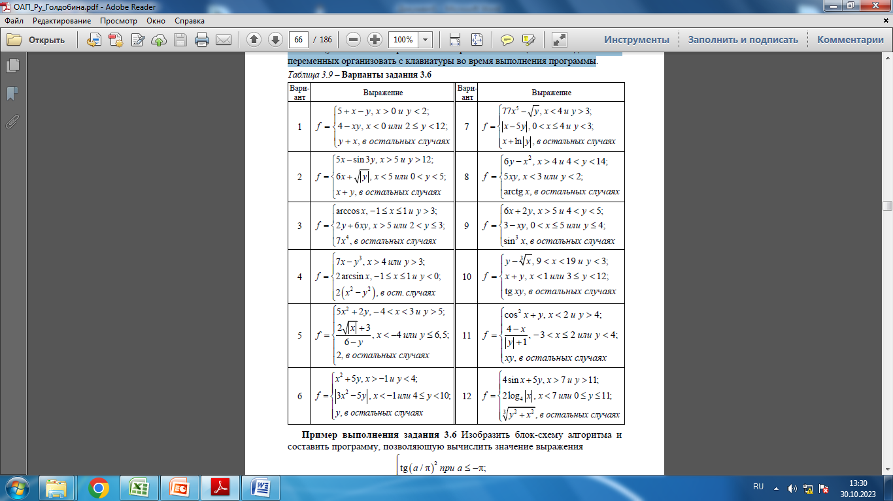
Массивы array в Python
Модуль array определяет массивы в Python. Подключение модуля аналогично подключению других библиотек:
import array
Для более удобного доступа к методам модуля его можно подключить несколько иначе, import array as a, чтобы затем обращаться к нему в программе по имени «a».
Рисунок – Создание нового массива array
Размер и тип элементов в массиве определяются при его создании. Новый массив создается:
array.array(TypeCode [, инициализатор])
где TypeCode − ограничение на тип элементов;
инициализатор − список, объект, итерируемый объект и т. п.
В таблице 6.1 представлены коды типов элементов, которые необходимо указывать при создании массива, и размер элемента в байтах, соответствующий каждому из кодов.
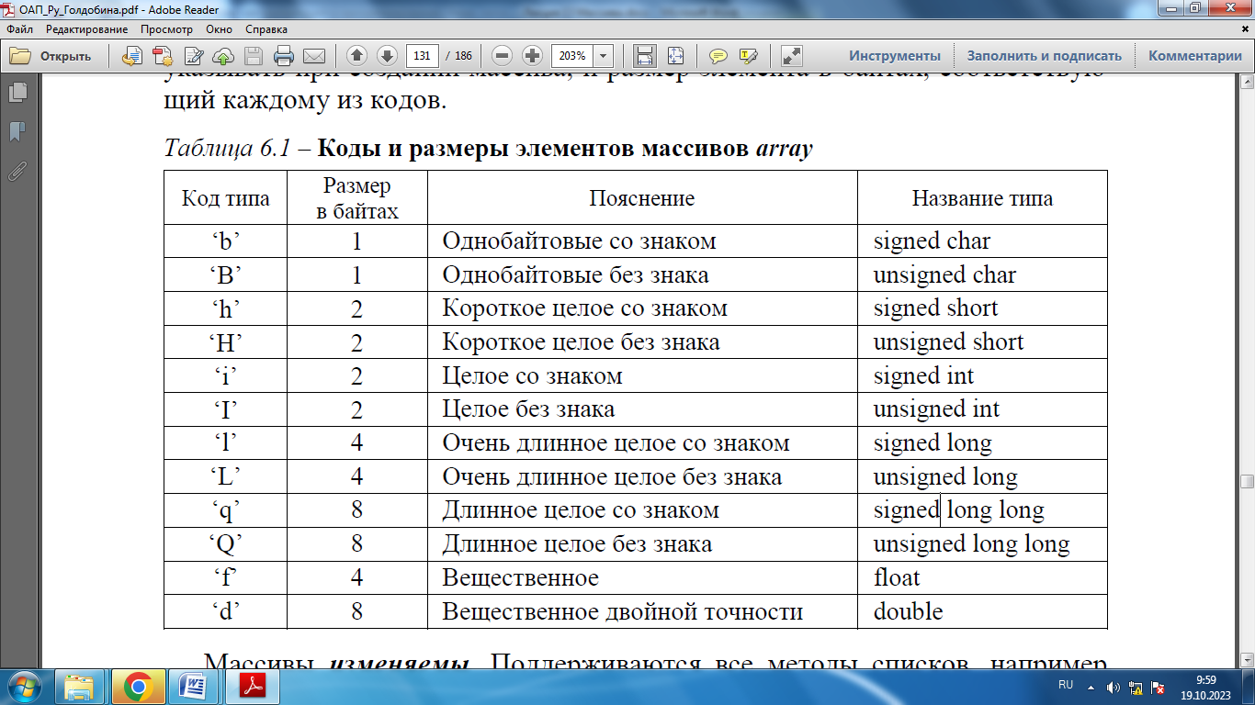
Массивы изменяемы. Поддерживаются все методы списков, например, индексация, срезы, итерации и др. Есть и ряд других методов, применимых только к массивам array (таблица 6.2).

Таблица 6.2 – Методы массивов array (a)
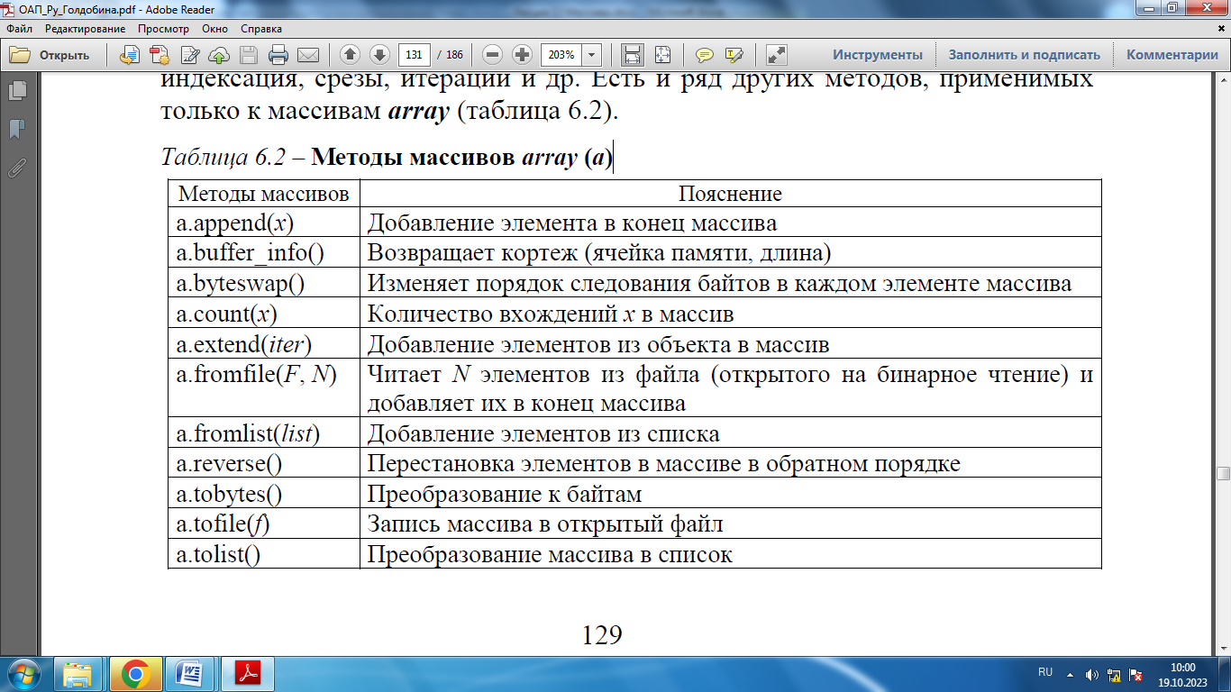
Рассмотрим несколько примеров обработки массивов array. На рисунке представлено создание пустого массива и добавление в него элементов из списка.
Рисунок – Создание и заполнение массива array
Можно создать массив, сгенерировав его элементы по формулам на основе индексов (рисунок 6.30), например, 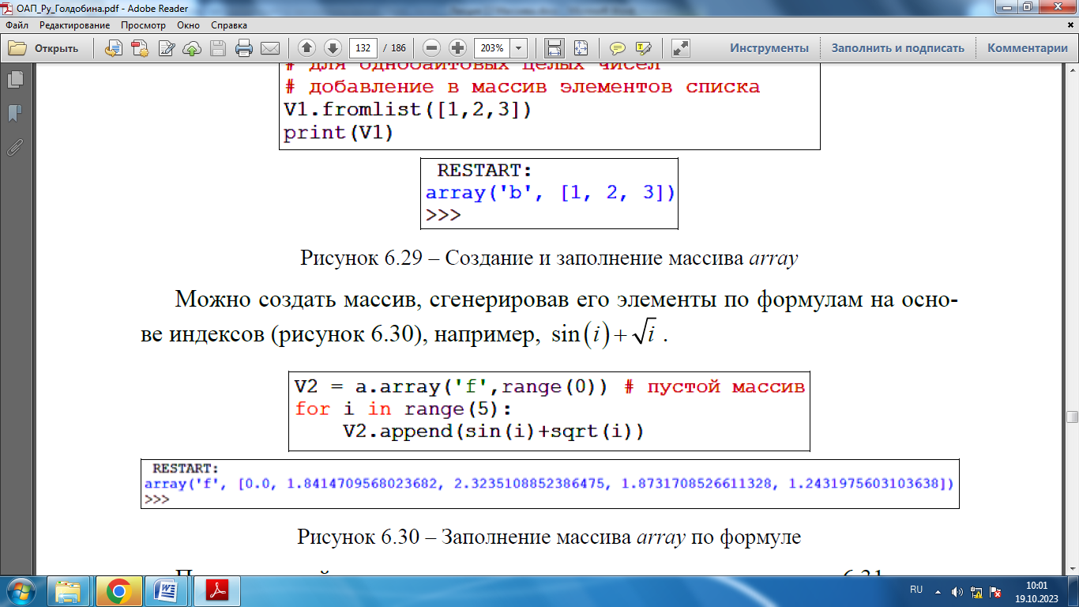
Рисунок – Заполнение массива array по формуле
Поэлементный ввод и вывод массива представлены на рисунке 31.
Рисунок – Поэлементный ввод и вывод массива array
Задание 3. Составить программу, в которой вво-дится массив-array А, состоящий из 10 элементов, и число b. Для каждого элемента массива А вычислить 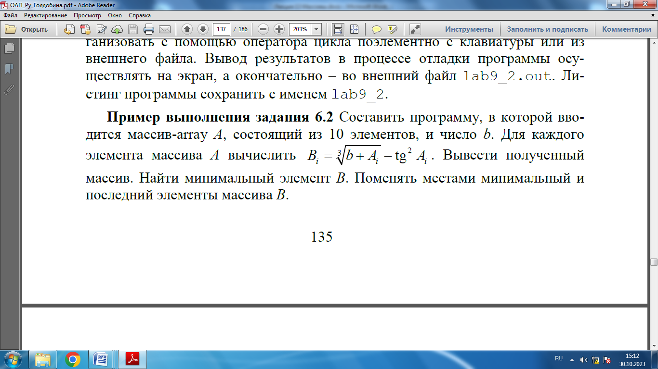 Вывести полученный массив. Найти минимальный элемент B. Поменять местами минимальный и последний элементы массива B.
Решение
Решение задачи очень похоже на предложенное ранее, основанное на применении структуры данных список. Основное отличие заключается в инициализации пустого массива и заполнении его с помощью подходящего метода fromlist().
Для инициализации массива B используем код типа «f»:

Задание 4 Составить программу ввода и обработки одномерных массивов с помощью структуры данных список по вариантам таблицы. Ввод исходных данных осуществить с клавиатуры во время выполнения программы или из внешнего файла. На каждом этапе решения задачи выполнять вывод полученных данных, в процессе отладки программы – с помощью print(), а окончательно – во внешний файл lab15_3_out.txt. Листинг программы сохранить с именем lab15_4.
